安徽省康宁新材料科技有限公司
年产15800吨橡塑助剂及副产800吨苯甲酸、100吨2，4-二氯苯甲酸、5600吨氯化钠生产装置建设项目环境影响评价公众参与说明

建设单位：安徽省康宁新材料科技有限公司
编制时间：二零二二年五月

1 概 述
随着社会经济发展，树脂、塑料、橡胶、涂料、纤维等高分子材料已成为人们日常生活不可或缺的日常用品。随着下游高分子材料行业的迅猛发展，有机过氧化物的应用面也不断拓展，需求量急剧上升，有机过氧化物为高分子材料生产所必需的精细化学品，带动其拥有广阔的市场前景。
根据市场情况和企业自身发展的需要，安徽省康宁新材料有限公司拟在天长市铜城镇化工园区内建设“年产15800吨橡塑助剂及副产800吨苯甲酸、100吨2，4-二氯苯甲酸、5600吨氯化钠生产装置建设项目”，项目建设总投资25000万元。
本项目过氧化双（2,4-二氯苯甲酰）（DCLBP），过氧化二苯甲酰（BPO），过氧化二叔丁基（DTBP），过氧化苯甲酸叔丁酯（TBPB），过氧化月桂酰（LPO）为常温有机过氧化物，主要用作橡塑助剂，是高分子行业的关键性原料。目前DCLBP、BPO、LPO、DTBP、TBPB的市场需求量达到18.69万吨，且随着石化、医药、汽车等行业的推动、高分子行业的快速发展，在市场上的需求量仍在不断增加，特别是欧美、印度、新加坡、马来西亚、台湾、韩国等国家的需求量越来越大，每年仍然以20%的速度在增长。
项目建成投产后不但为当地工业发展作出贡献，而且有利于加快园区经济做大做强，还可以给园区财政贡献可观的税收收入，同时可解决就业岗位，有效地解决下岗工人和农民剩余劳动力，增加群众收入，促进所在地经济又好又快的发展，有利于维护地区稳定、社会进步和经济繁荣。
2021年6月，滁州市发展和改革委对“年产15800吨橡塑助剂及副产800吨苯甲酸、100吨2，4-二氯苯甲酸、5600吨氯化钠生产装置建设项目”进行备案，项目代码：2106-341100-04-01-950816（详见附件2）。
根据《环境影响评价公众参与暂行办法》（环发〔2006〕28号）、《环境影响评价公众参与办法》（生态环境部令第4号）的规定以及《建设项目环境影响评价技术导则 总纲》（HJ2.1-2016）的相关要求，我公司在环境影响报告书编制过程中组织进行了公众参与调查工作。公众参与遵循公开、平等、广泛和便利的原则，征求受建设项目影响的公众意见，为建设项目和环境保护决策提供参考意见。

2 首次环境影响评价信息公开情况

2.1 公开内容及日期
根据《环境影响评价公众参与办法》（生态环境部令 第4号）第九条规定，建设单位应当在确定环境影响报告书编制单位后7个工作日内，通过其网站、建设项目所在地公共媒体网站或者建设项目所在地相关政府网站公开建设项目相关信息。本项目环评委托于2021年8月6日，在接受委托后7个工作日内开展了首次环境影响评价信息公开，公开日期符合《环境影响评价公众参与办法》要求。
首次环境影响评价信息公开的主要内容包括：
（1）项目名称及概要；
（2）项目建设单位名称和联系方式；
（3）承担评价工作的环境影响评价机构名称和联系方式；
（4）公众意见表下载的网络连接；
（5）提交公众意见表的方式和途径；
（6）公示时间。

2.2 公开方式
2.2.1 网络
我公司于2021年8月9日-20日在安徽康宁实业（集团）有限公司信息公开网站（http://www.chinakn.com/ggzx.asp）对项目环境影响评价进行了第一次公示。
首次公示截图见图2-2-1。
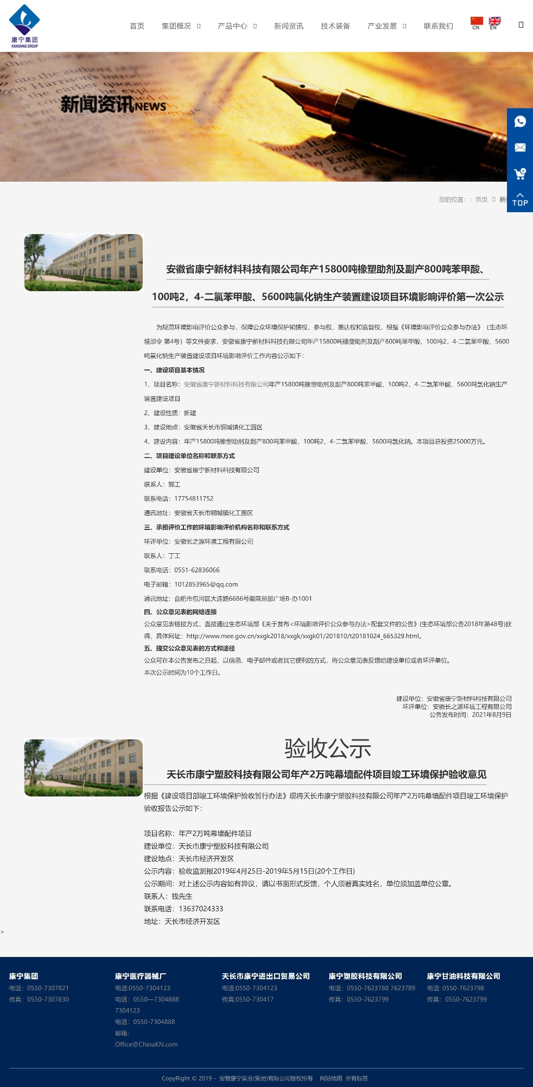
图2-2-1 第一次网络公示

2.3 公众意见情况
在首次环境影响评价信息公开期间，未收到公众意见。

3 征求意见稿公示情况
依据《环境影响评价公众参与办法》中第十条规定，建设项目环境影响报告书征求意见稿形成后，建设单位应当公开下列信息，征求与该建设项目环境影响有关的意见。安徽省康宁新材料科技有限公司年产15800吨橡塑助剂及副产800吨苯甲酸、100吨2，4-二氯苯甲酸、5600吨氯化钠生产装置建设项目环境影响报告书征求意见稿形成后，我公司按要求开展了征求意见稿公示。

3.1 公开内容及时限
环境影响报告书征求意见稿形成后，通过网络、报纸、张贴的方式进行公示，向公众介绍本项目的主要概况和主要环保设施，以使公众认识和了解本项目实施建设情况并广泛听取各界对工程建设及环境保护方面的意见和要求。信息公开后，安徽省徽商长城能源有限公司和环评单位通过电话、电子邮件和信函等形式，接受公众咨询，记录公众的意见、联系方式等，并按规定反馈意见的处理情况。

3.2 公示方式

3.2.1 网络公示
依据《环境影响评价公众参与办法》要求对环境影响报告书征求意见稿进行公示，2021年12月10日-23日，建设单位在安徽康宁实业（集团）有限公司信息公开网站（http://www.chinakn.com/ggzx.asp）对项目环境影响评价进行了征求意见稿公示。
公示截图见图3-2-1。
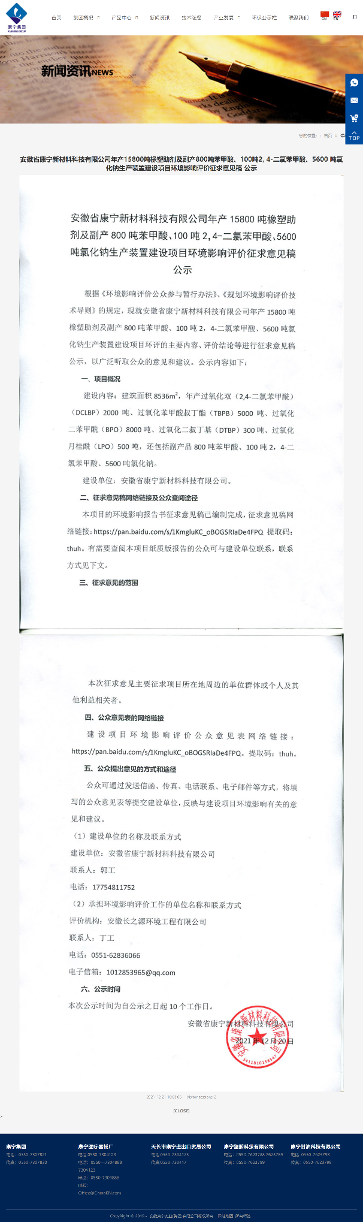
图3-2-1 征求意见稿网上公示

3.2.2 报纸公示
依据《环境影响评价公众参与办法》要求，对环境影响报告书征求意见稿进行报纸公示，于2021年12月23日和2021年12月30日在《安徽日报》上刊登公示信息。
报纸公示见图3-2-2、图3-2-3。
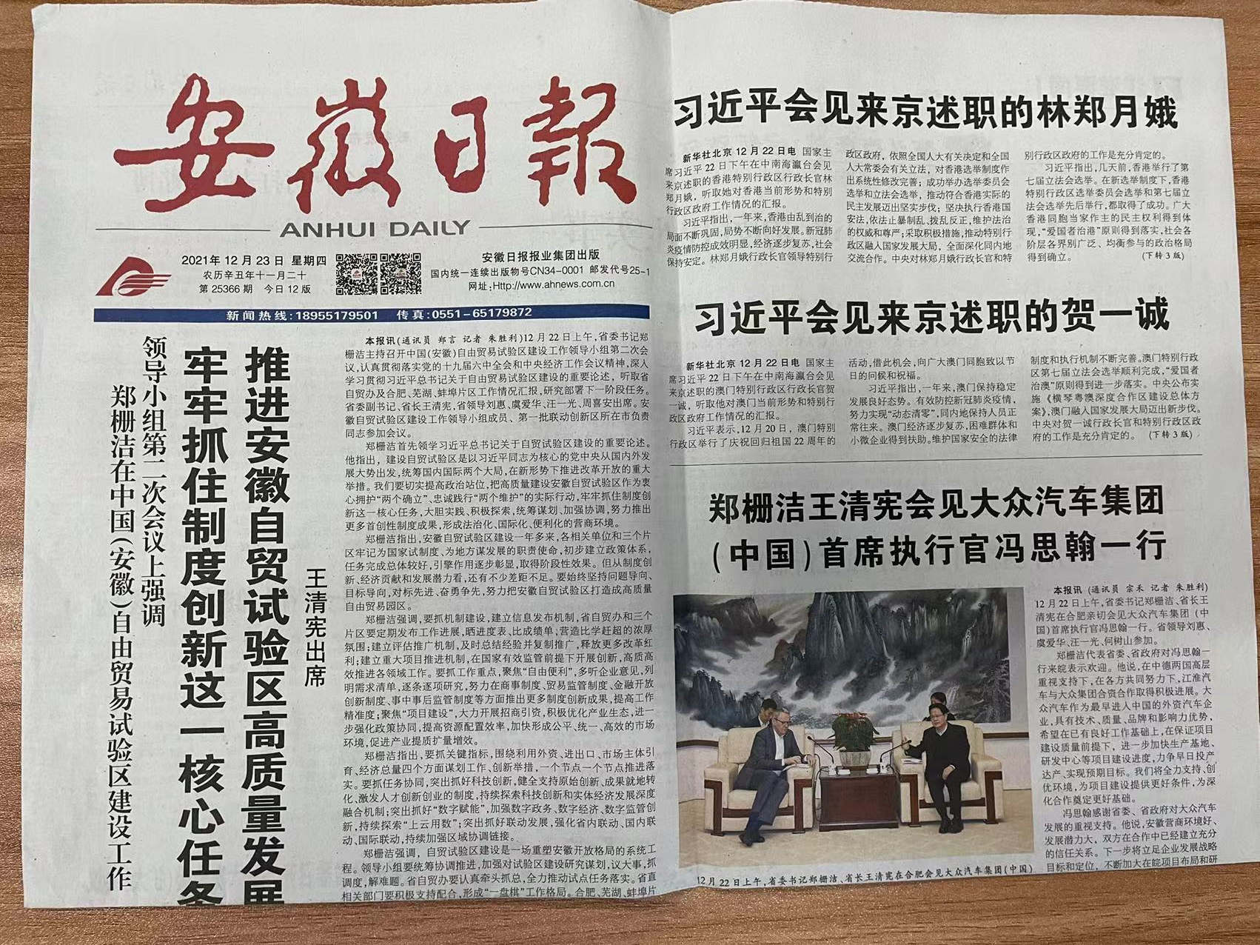
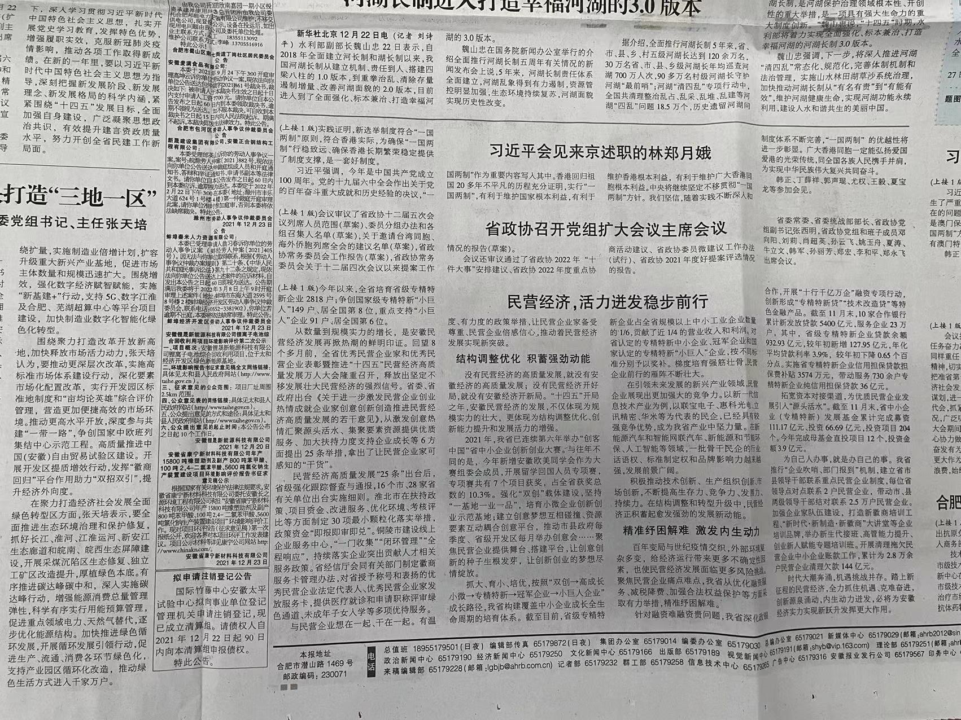
图3-2-2 报纸第一次公示
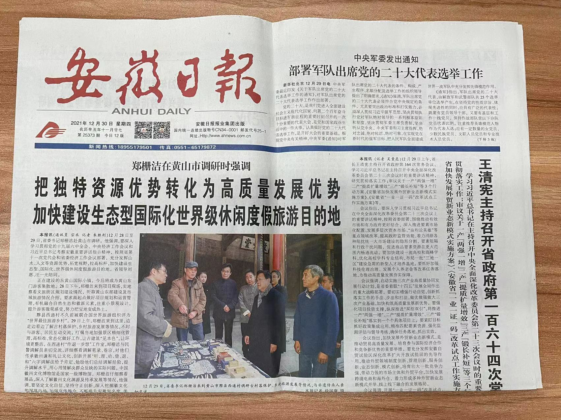
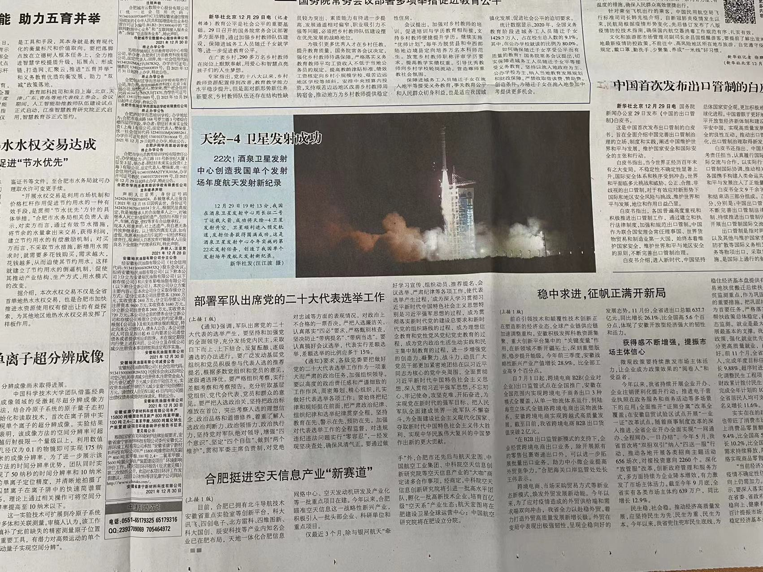
图3-2-3 第二次报纸公示

3.2.3 张贴公告
根据《环境影响评价公众参与办法》第十一条中“通过在建设项目所在地公众易于知悉的场所张贴公告的方式公开，且持续公开期限不得少于10个工作日”的要求，在本项目网络公示期间，建设单位在项目区域张贴了征求意见稿公示。
张贴时间：2021年12月22日
张贴地点：
（1）天长市化工集中区内
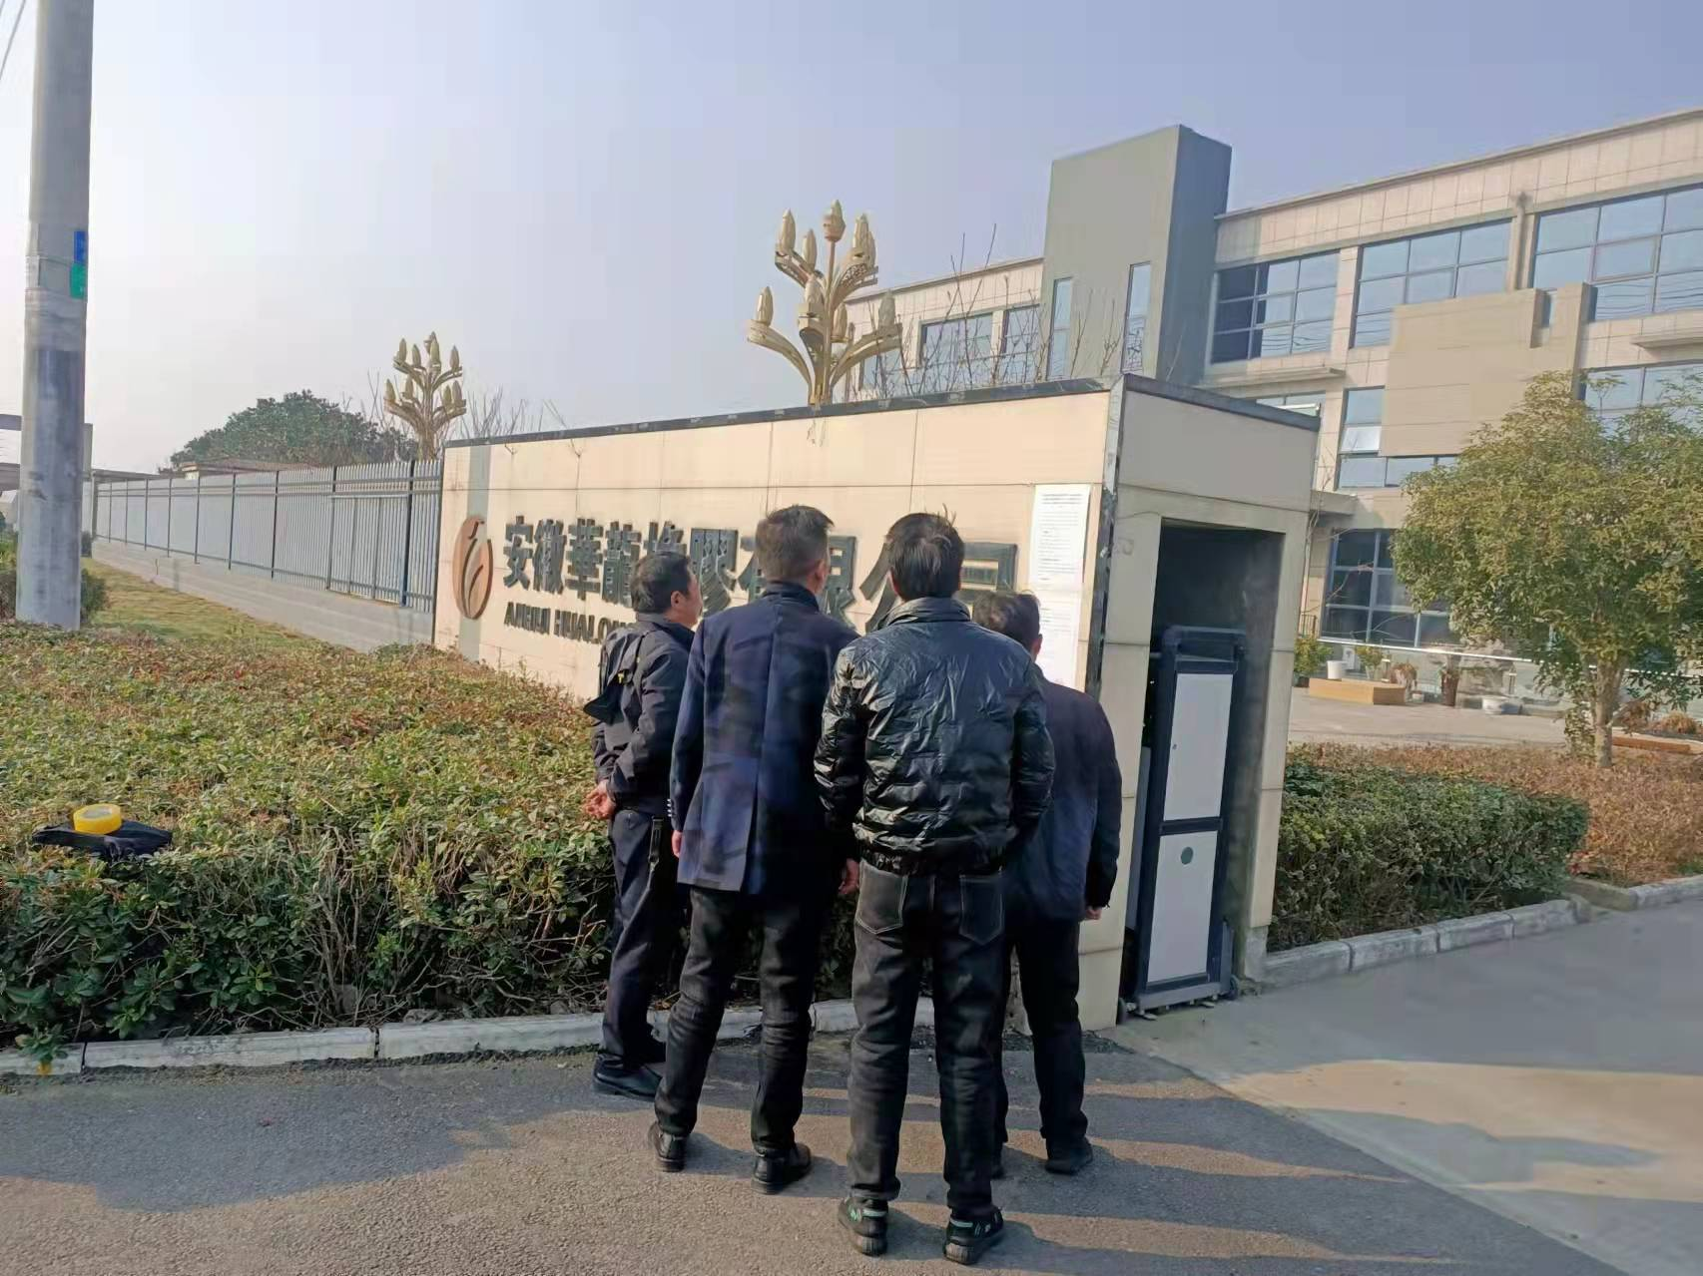

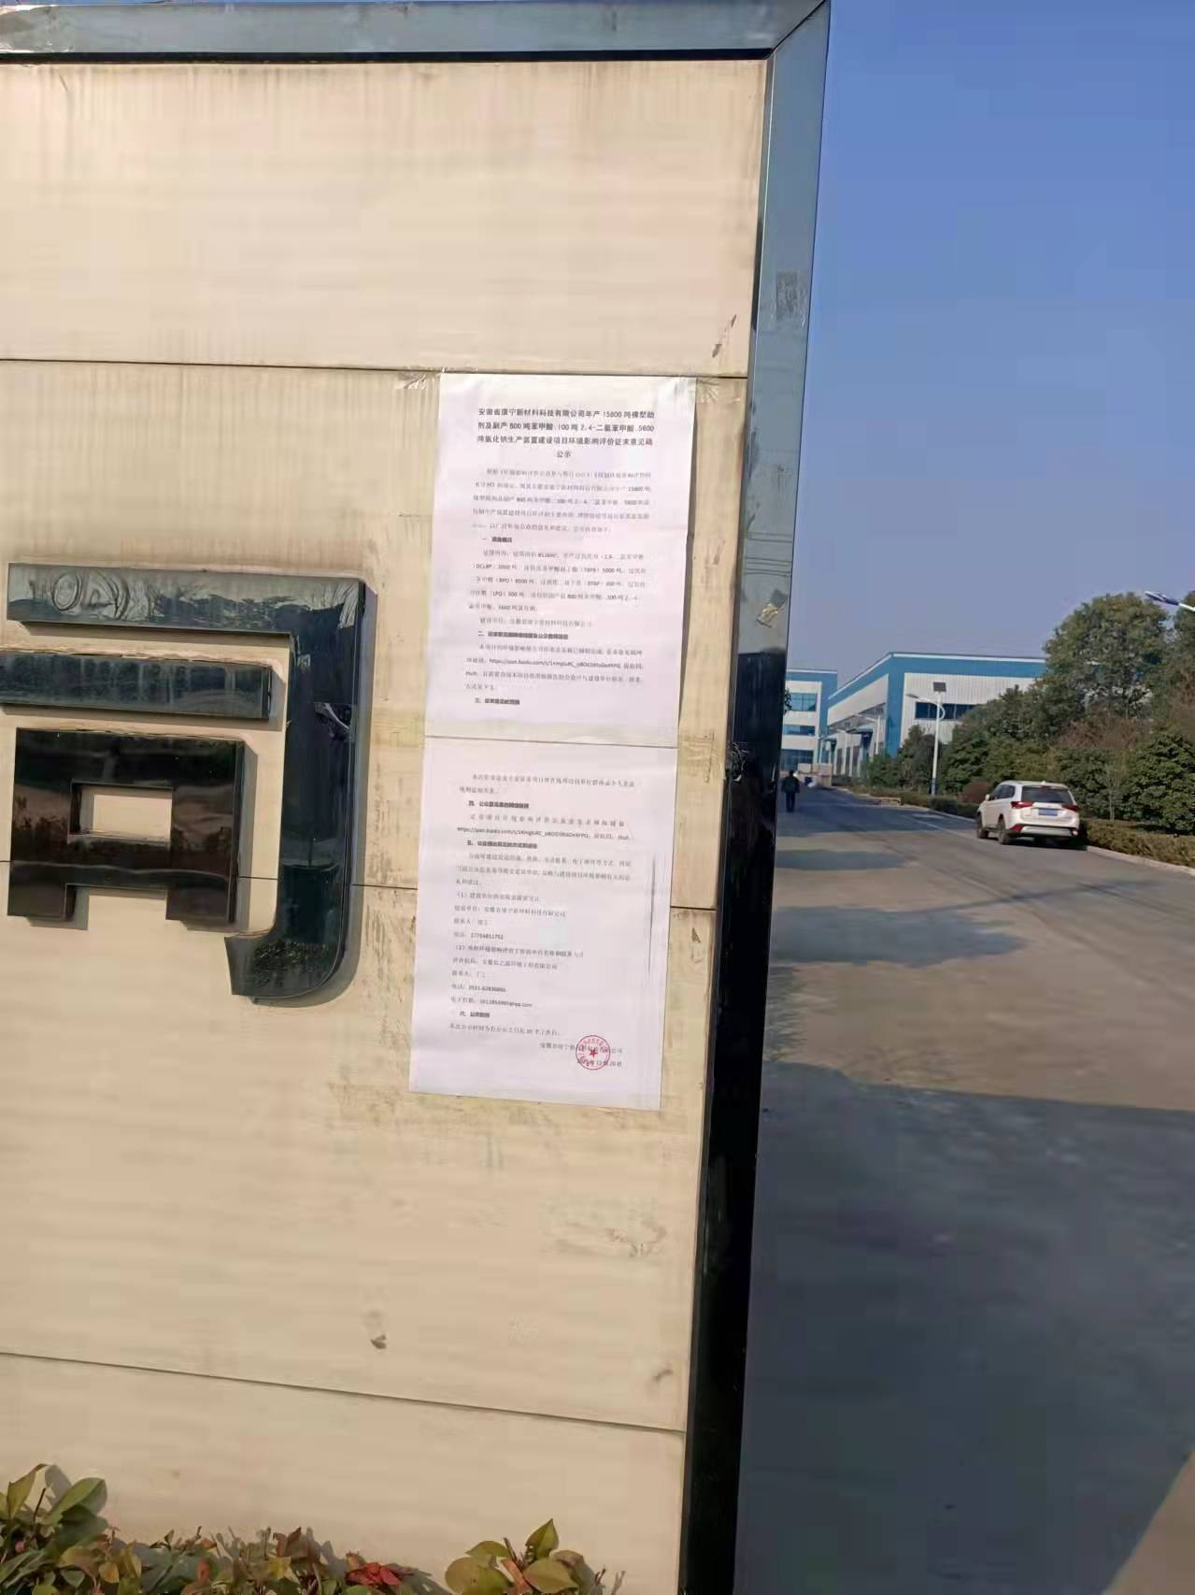

（2）铜城镇
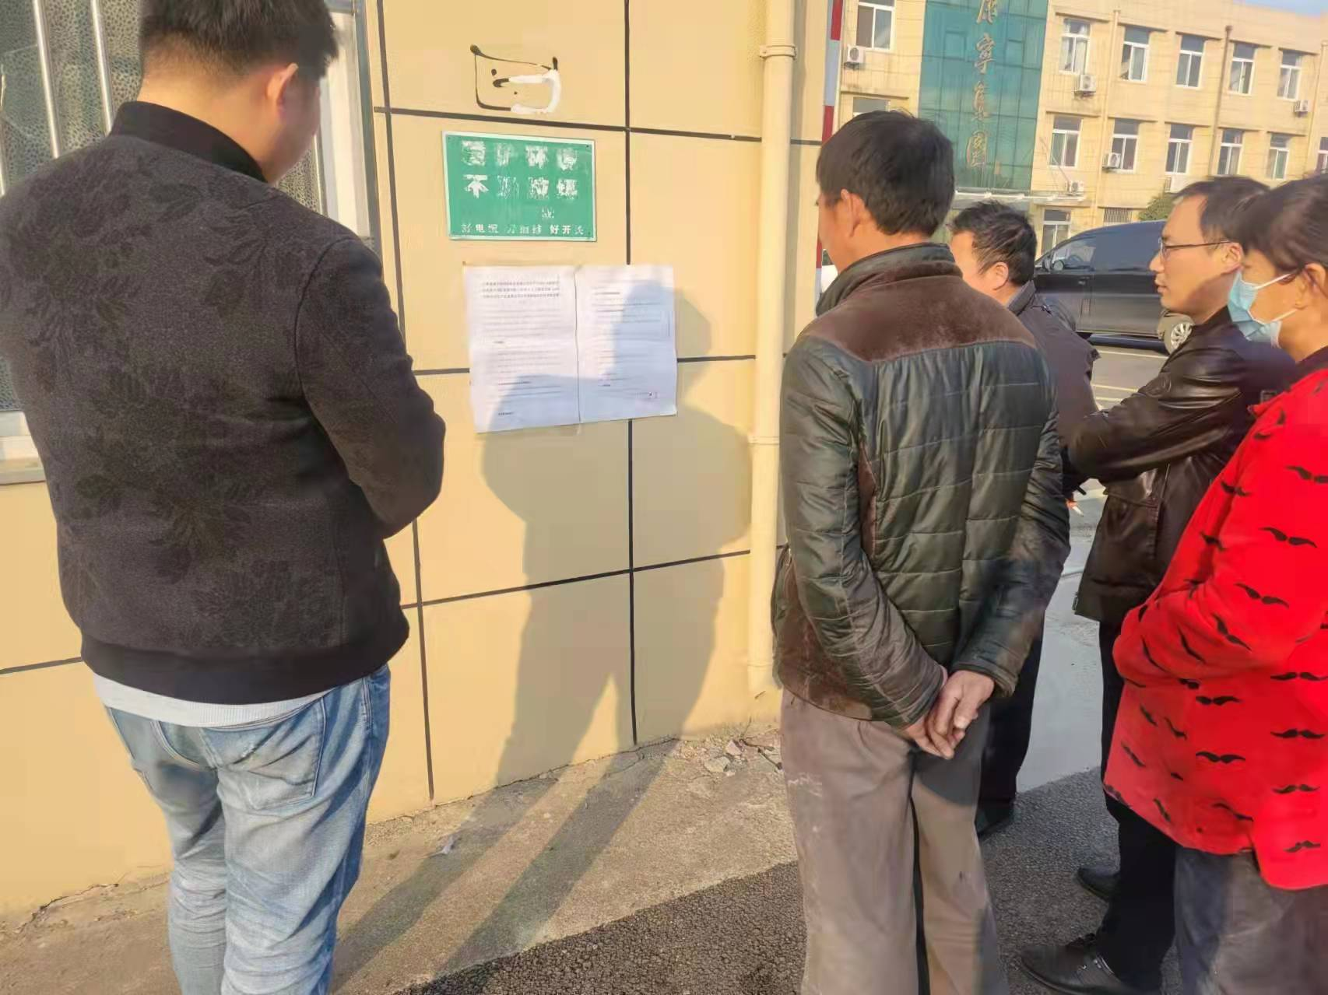
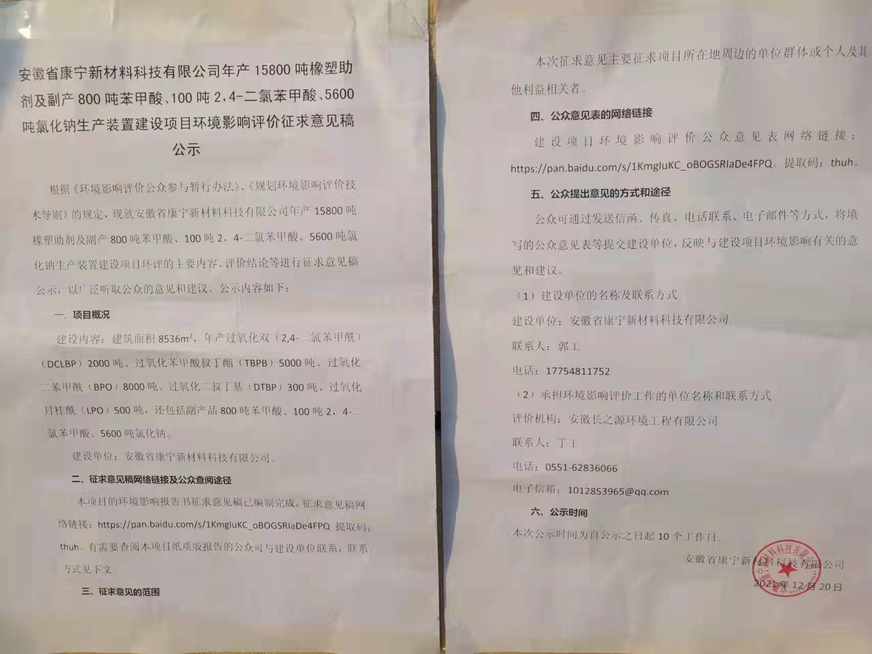

3.3 查阅情况
在环评单位安徽长之源环境工程有限公司及本公司均可查阅项目纸质报告。公示期间，我公司和环评单位未收到公众对报告书的查阅申请。

3.4 公众意见提出情况
在征求意见稿环境影响评价信息公开期间，未收到公众意见。

4 其他公众参与情况
由于未收到公众的相关意见和建议，我公司未采取深度公众参与。

5 公众意见处理情况
在开展本项目公众参与期间未收到公众的相关意见和建议。

6 其他
本项目公示无公众意见表反馈，项目公示所涉及到的报纸原件、网页打印材料、公众参与调查表原件等材料均在建设单位进行了存档，以供以后备查。

8、诚信承诺函

我单位已按照环境影响评价公众参与管理要求，在安徽省康宁新材料科技有限公司年产15800吨橡塑助剂及副产800吨苯甲酸、100吨2，4-二氯苯甲酸、5600吨氯化钠生产装置建设项目环境影响报告书编制阶段开展了公众参与工作，在环境影响报告书中充分采纳了公众提出的与环境影响相关的合理意见，对未采纳的意见按要求进行了说明，并按照要求编制了公众参与说明。
我单位承诺，本次提交的《安徽省康宁新材料科技有限公司年产15800吨橡塑助剂及副产800吨苯甲酸、100吨2，4-二氯苯甲酸、5600吨氯化钠生产装置建设项目环境影响评价公众参与说明》内容客观、真实、未包含依法不得公开的国家秘密、商业秘密、个人隐私。如存在弄虚作假、隐瞒欺骗等情况及由此导致的一切后果由安徽省康宁新材料科技有限公司承担全部责任。

承诺单位：安徽省康宁新材料科技有限公司
承诺时间：2022年5月10日

9 附件
本项目暂无其他需要提交的附件。

